Välkommen till Gustafs Judo!

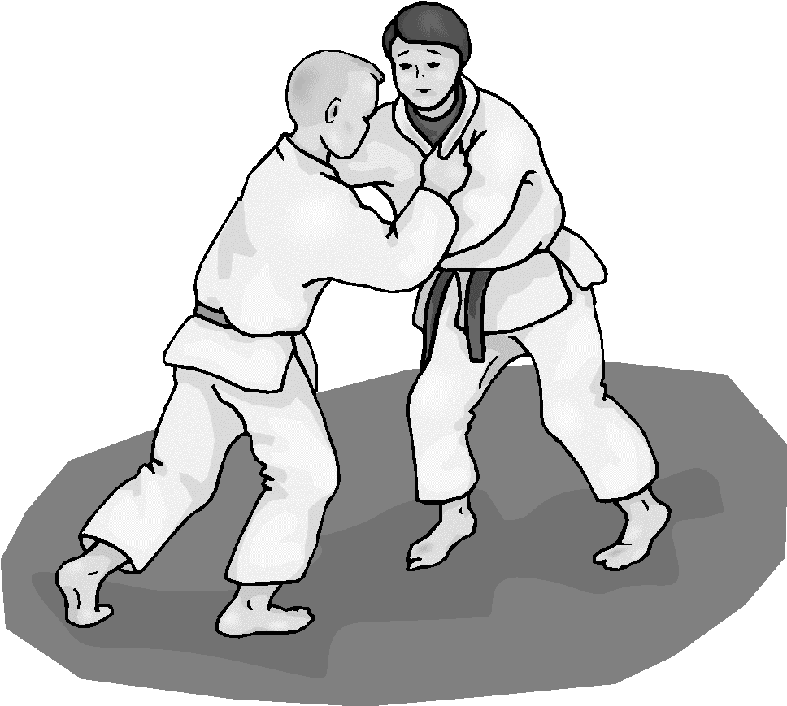

Gustafs Judo grundades 1992.

Dagens ideella tränare heter Håkan Andersson, Daniel Sjöstrand och Dan Tomt.

Gustafs Judo är en sektion i Gustafs GOIF och det innebär att deltagare skall vara medlem i Gustafs GOIF. Medlemsavgift för Gustafs GOIF betalas per år och är för tillfället 100 kr.

Som hjälp att administrera medlemmar används idag ett verktyg som heter Laget.se. I Laget.se registreras de tränande barnen för närvaro. Denna närvaro använder klubben till att ansöka om LOK-stöd. På Laget.se finns också möjlighet att kommunicera nyheter och annan information.

Träningen bedrivs i SITTAB:s lokaler i Gustafs, Industrivägen 10 (ingång på baksidan).

Träningstider är tisdag och torsdag:

Ungdomsgrupp från 7 år (alla bälten): 18.30 – 19.45

Vuxengrupp från ca 15 år – uppåt (alla bälten): 19.45 – 21.00

En träningsavgift tas ut per termin. Denna skickas ut som faktura per e-post från Laget.se.

Vårtermin är januari-maj och hösttermin september – december. Uppehåll görs under sommaren då många av barnen har andra aktiviteter.

Träningsavgift per termin: 450 kr

För att träningen ska bli så bra och säker som möjligt ska vi komma ihåg följande:

* Uttryck som är kränkande, sexistiska, rasistiska eller liknande är helt oacceptabla.
* Alla är kompisar på mattan och man kan träna med alla.
* Är du sjuk stannar du hemma.
* Smycken, t.ex. örhängen, halsband, klockor och liknande skall vara urplockat/avtaget innan träning börjar.
* Långt hår skall sättas upp.
* Naglar på fingrar och tår ska vara klippta.
* Bältet är knutet när man går upp på mattan.
* Judogi ska vara ren.
* Vattenflaskan är fylld och står bredvid mattan.
* Inga strumpor på mattan, förutom om det krävs av medicinska skäl, t.ex. fotvårtor.
* Ljudnivån skall hållas låg.
* När tränarna ska visa något, då står man upp, tittar och lyssnar.
* När tränarna är klara med att visa och man fortfarande undrar, då ställer man frågor.
* Man hjälper sin kompis. Om man tränar på en teknik så gör man sitt bästa för att tekniken ska bli rätt. Uke och tori hjälper varandra.
* Om din kompis ”klappar”, då släpper man genast.
* Träningen skall vara rolig.

Judo kommer från Japan och uppfanns av Jigori Kano därför förekommer en hel del Japanska uttryck:

*Judo* – Den följsamma vägen

*Judoka* – En person som utövar judo

*Judogi* – Eller endast ”Gi” är dräkten som vi har på oss.

*Hajime* – Börja. Påbörja övningen.

*Mate* – Sluta. Under träning - upphör med övningen, var tyst och lyssna.

*Soremade* – Tiden är slut.

*Uke* – Personen som tar emot en attack. T.ex. den som blir kastad.

*Tori* – Personen som utför en attack. T.ex. den som kastar.

*Randori* – Sparrning. Ett tillfälle att öva på tekniker som liknar en tävling.

*Ne Waza* – Tekniker på mattan, ”mattbrottning”.

Laget.se

För att korrekt kunna registrera era barn och er på Laget.se behöver vi lite uppgifter.

Var vänlig texta.

Barn 1:

Förnamn:

Efternamn:

Personnummer:

Barn 2:

Förnamn:

Efternamn:

Personnummer:

Förälder/Vårdnadshavare 1:

Förnamn:

Efternamn:

Mobilnummer:

E-Post:

Förälder/Vårdnadshavare 2:

Förnamn:

Efternamn:

Mobilnummer:

E-Post:

Om ni skulle sluta så måste detta meddelas för att vi ska kunna ta bort er ifrån Judo sektionen.

När era barn registreras kopplas de ihop med er och ni kommer få e-post om detta. Vi ber er gå in på laget.se och kontrollera att det har blivit rätt och hålla era uppgifter aktuella och korrekta.

Faktura för medlemskap i Gustafs GOIF och träningsavgifter kommer att skickas ut från laget.se till er e-post.